TÔN VINH SÁCH VÀ VĂN HOÁ ĐỌC
TÔN VINH SÁCH VÀ VĂN HOÁ ĐỌC

Hưởng ứng Ngày Sách và văn hóa đọc Việt Nam (21-4), Trường Tiểu học Xuân Tiến đã tổ chức một số hoạt động nhằm lan tỏa tinh thần yêu sách và thúc đẩy văn hóa đọc trong cộng đồng. Đặc biệt là Cuộc thi Đại sứ văn hoá đọc. Từ ngày 28/3/2025 đến ngày 21/4/2025 nhà trường đã phát động và tổ chức vòng thi sơ khảo cấp trường. Các thầy cô giáo đã rất nhiệt tình hướng dẫn các em tham gia cuộc thi. Tại vòng sơ khảo cấp trường đã lựa chọn tìm ra các bài thi có chất lượng để dự thi Cuộc thi Đại sứ văn hoá đọc tỉnh Nam Định năm 2025. Sau đây là một số hình ảnh của các thầy cô phụ trách cùng các em học sinh với những cuốn sách đã truyền cảm hứng hướng các em tới lối sống tích cực, biết yêu thương chia sẻ và trở thành người có ích cho xã hội.

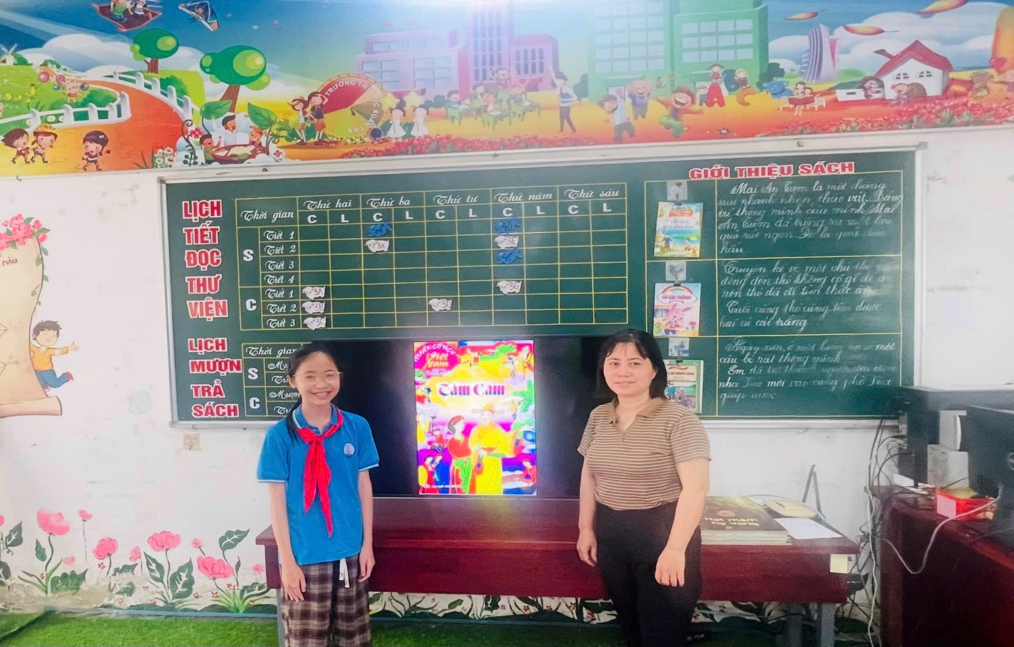
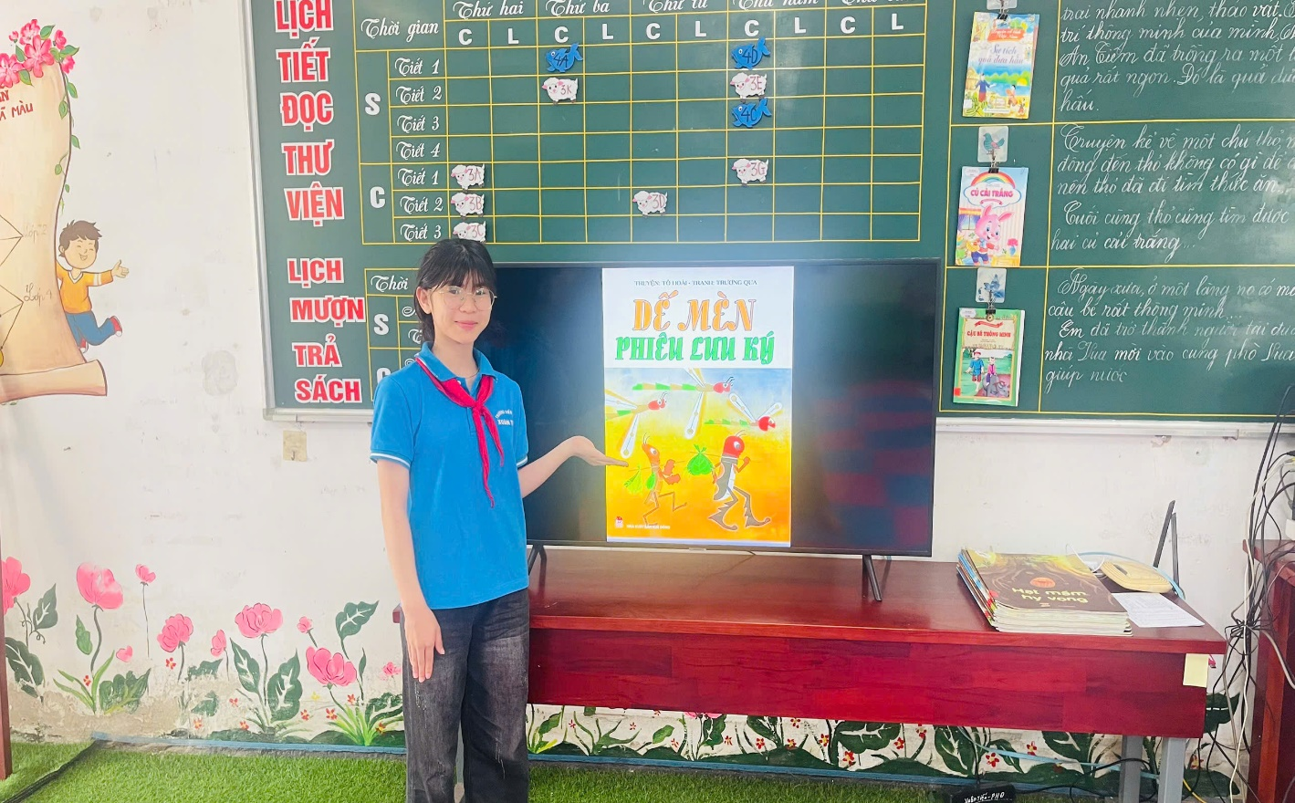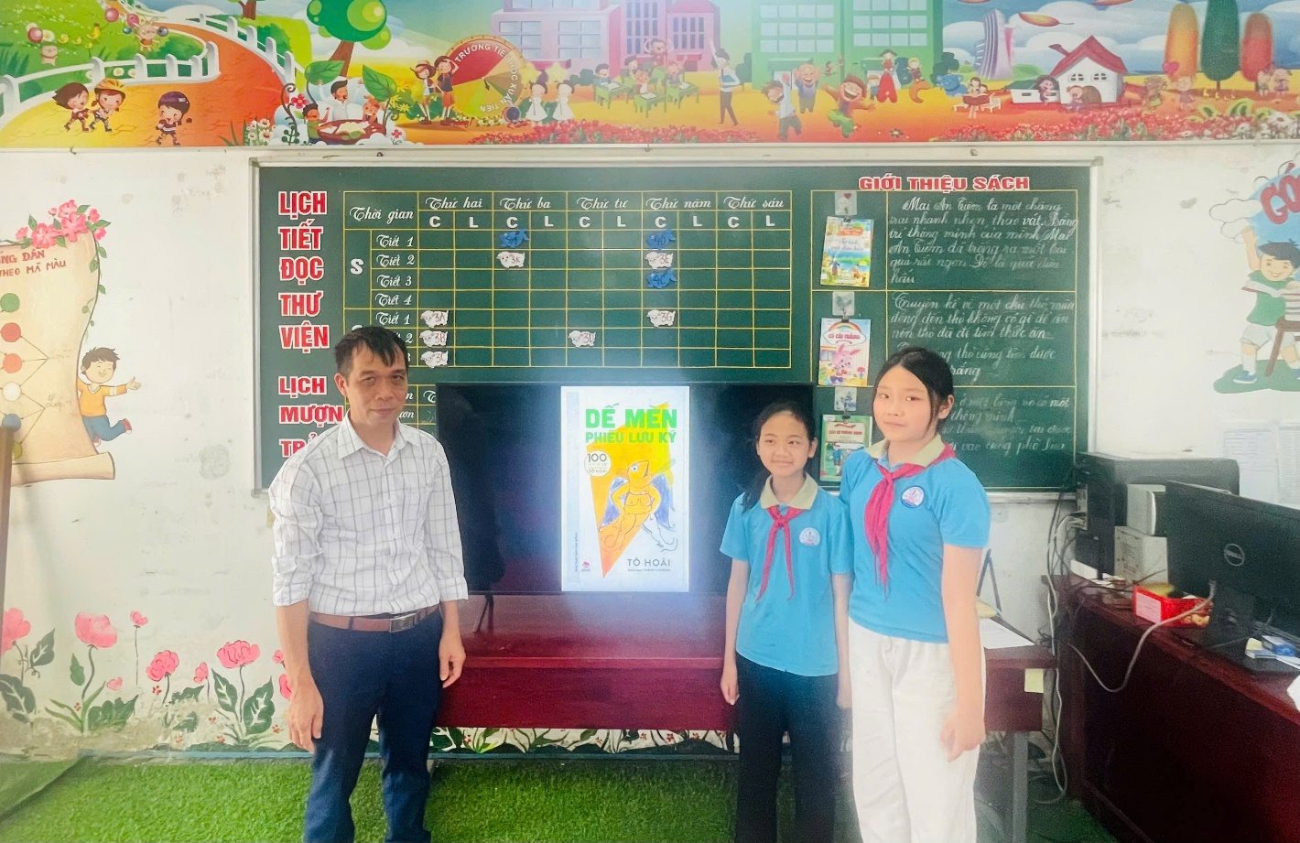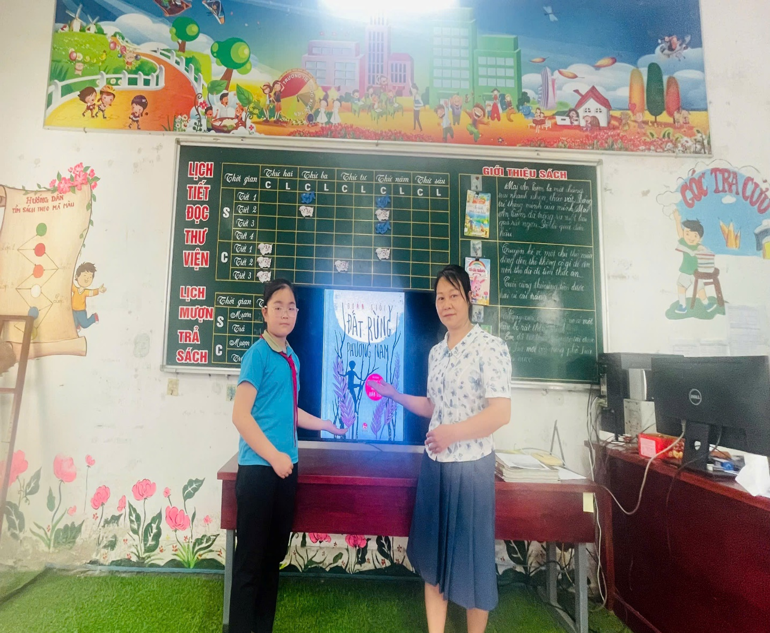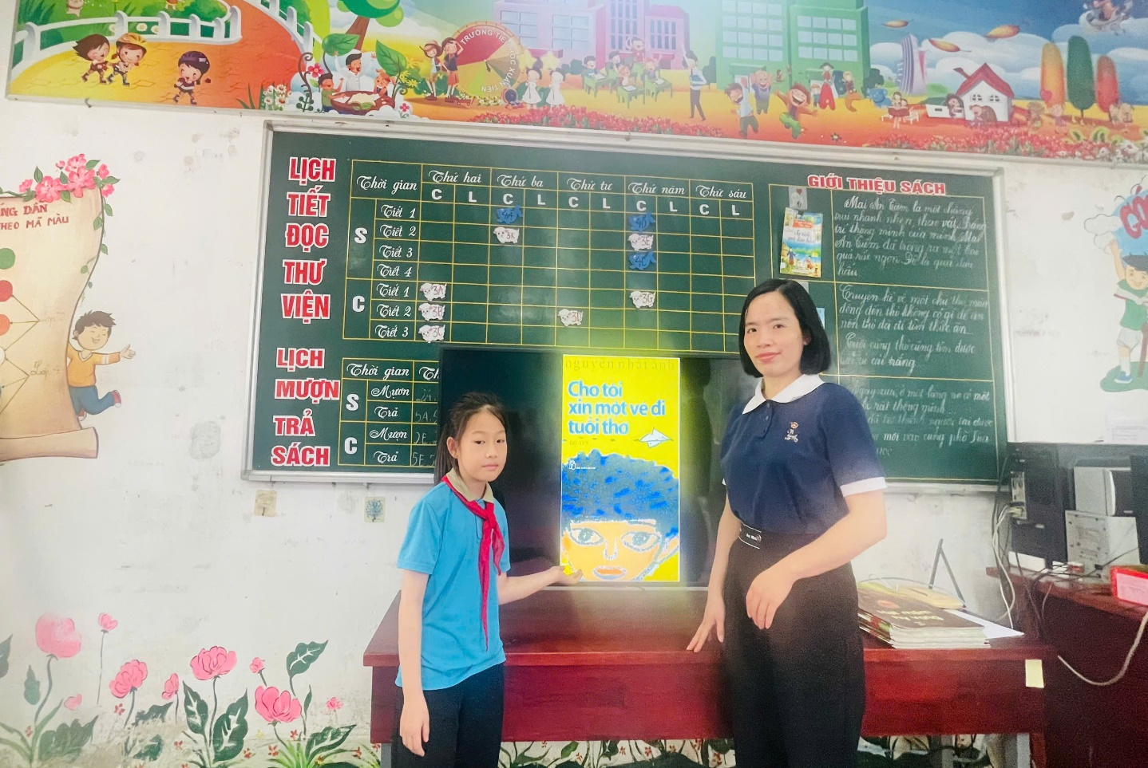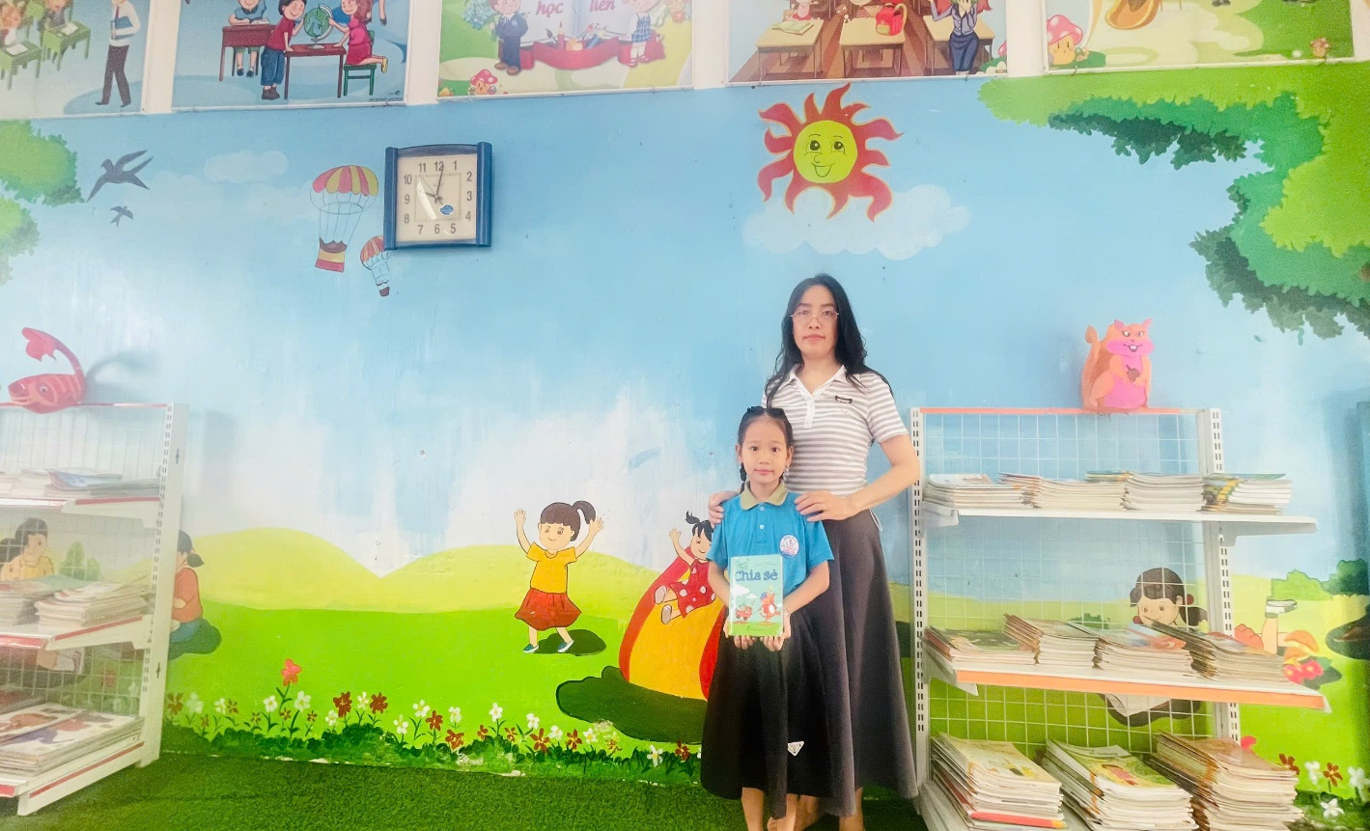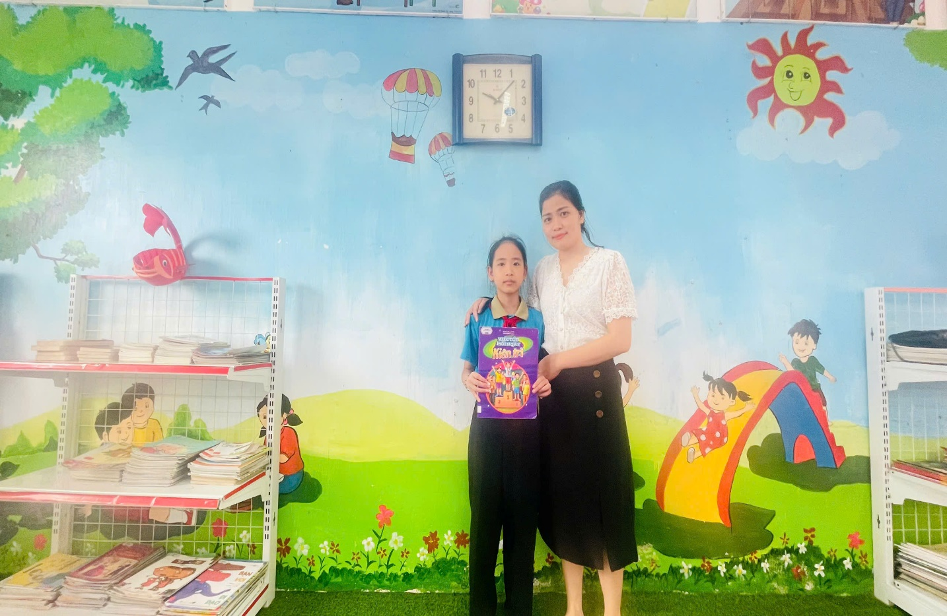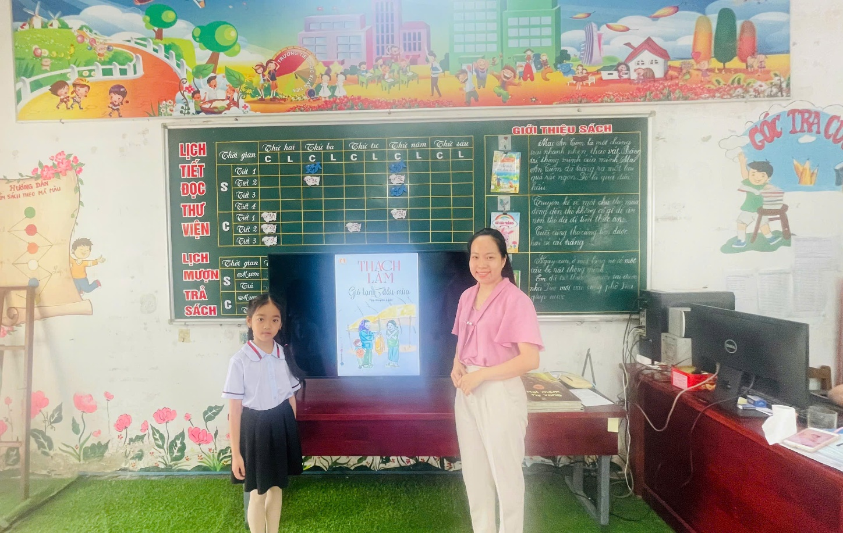
Xuân Phúc, tháng 4 năm 2025

